软件需求规格说明

Version 1.0

修改历史
日期 | 版本 | 说明 | 作者
2023-10-25 | 1.0 | 初稿 | 张之远、陈敬文  李晓川、缪尚宸

目 录
1. 简介 1
1.1 目的 1
1.2 范围 1
1.3 定义、缩写词以及简写 1
1.4 参考文献 1
1.5 内容组织 1
2. 综合描述 1
2.1 产品前景 1
2.2 产品功能 2
2.3 用户特征 2
2.4 一般性限制 2
2.5 假设和依赖 2
3. 详细需求 2
3.1 功能需求 2
3.2 外部接口需求 3
3.3 性能需求 3
3.4 质量属性 3
3.5 其他需求 3
4. 支持信息 4

简介

目的
本文档面向“大模型能力众测平台”软件的开发者。通过详细介绍平台的基本信息、用户画像和需求标准，帮助开发者理解本平台的功能和用途，设计出有针对性和实用性的软件，准确高效地完成开发过程、解决用户需求。

范围
本文档所描述的开发产品名为“大模型能力众测平台”（ModelEval）。
ModelEval旨在为用户提供一个全面评估和比较不同大模型能力的平台。它将为普通使用者和专业开发者提供各自所需的功能和工具。
对于普通使用者，ModelEval将提供一个用户友好的界面，帮助他们方便地搜索、浏览和选择适合自己需求的大模型及数据集。用户可以根据自身工作的特点和定位，“零门槛”地找到最适合的模型，以提高工作质量和节省工作时间。此外，ModelEval还将提供简单而直观的模型及数据集使用指南和示例，帮助用户快速上手并充分利用所选模型的能力。对于专业开发者，ModelEval将提供一个开源免费的评测平台。开发者可以在这个平台上上传自己的数据集，并对不同模型在不同数据集上的性能进行包括客观评测、主观评测和对抗性评测在内的全面评估和比较。ModelEval将提供详细的模型能力评测榜单，帮助开发者了解各个模型的优势和限制。此外，ModelEval还将提供数据的可视化功能，允许开发者对数据进行初步检测和数字资产管理。开发者可以在平台上与其他开发者讨论和交流指标和数据，共同促进大模型技术的发展。
ModelEval是一个评估和比较大模型能力的平台，它并不提供训练和调整模型的功能。用户无法在平台上进行模型的训练过程。ModelEval也不提供直接的人工智能解决方案，它仅仅是一个帮助用户选择和评估模型的工具。

定义、缩写词以及简写

定义
软件需求规格说明书（SRS）：描述软件系统的需求和规范的文档，包括功能需求、性能需求、界面需求等。
功能需求：描述软件系统需要满足的功能和行为。

缩写词及简写
SRS：软件需求规格说明书（Software Requirements Specification）
API：应用程序编程接口（Application Programming Interface）
GUI：图形用户界面（Graphical User Interface）
UAT：用户验收测试（User Acceptance Testing）

参考文献
- Hugging Face, https://huggingface.co/
- Papers With Code, https://paperswithcode.com/
- Google Style Guides, https://google.github.io/styleguide/
- 国家互联网信息办公室有关负责人就《生成式人工智能服务管理暂行办法》答记者问，https://www.gov.cn/zhengce/202307/content_6892001.htm

内容组织
本文档将按照总分的模式组织内容。第二部分将从总体视角描述产品概况，包括产品的使用前景、可以提供给用户的功能、会产生的效果与平台的限制及依赖关系。第三部分将着重讲述平台的需求信息。附录中将展示用户地图和用户故事。

综合描述

产品前景
当今科技界最火热的技术莫过于人工智能，尤其以大模型技术独占鳌头。越来越多的企业和用户希望借助大模型强大的能力辅助他们的日常工作，提高效率。科研工作者也需要一个简单易用的平台来评估他们的数据集以及模型在不同数据集上的能力。
目前已经存在一些开放的模型共享平台，如HuggingFace、Pytorch Hub、Model Zoo、Papers with Code和GLUE Benchmark等。但HuggingFace过于庞大，分类体系复杂繁琐，需要使用者有基本的深度学习知识，对新手用户非常不友好；Pytorch Hub、Model Zoo等平台主攻的服务是模型服务，对数据集管理没有额外的优化；Papers with Code主要是提供人工智能的论文及配套的源代码，缺少评测服务；GLUE Benchmark等基准测试集缺少网页端的模型推理接口对其进行评测。
ModelEval——大模型能力众测平台将为模型+数据集评估提供一体化解决方案。ModelEval将突出简单易用的性质，力求“零门槛”。本平台将协助科研工作者管理自己的数据集资产，为大模型在数据集上的评测提供一个全面的工具集。

产品功能
本产品功能可以缩写为“PDED”，分为四大部分：
个人网页搭建（P：Personal Website Set up）；数据资产管理（D：Dataset management）；评测任务发起（E：Evaluation task initiated）；能力指标讨论（D：Discussion of capability indicators）

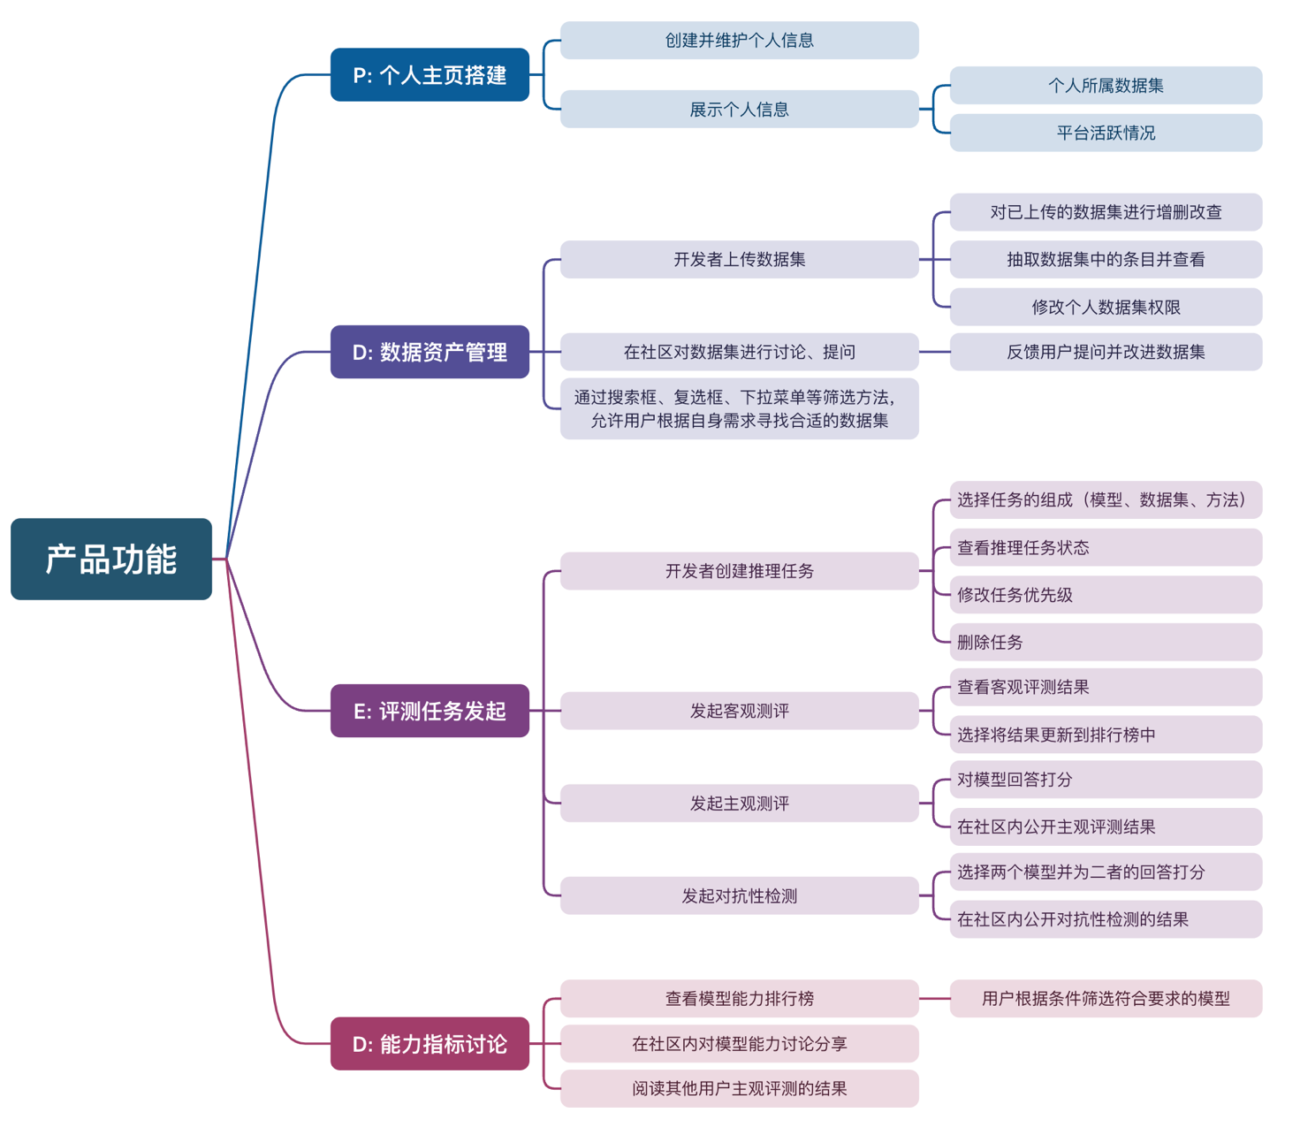

用户特征
依据用户对大模型技术的熟悉程度，将用户分为两类：普通使用者和专业开发者。
- 普通使用者
通过现代媒体的宣传了解到大模型的能力和影响，但所学专业和擅长技能与计算机软件知识不相关。他们往往从事其他行业，如金融业、传统工业、农业和教育业等，希望能够快速方便地使用大模型辅助他们的本职工作，并且可以“零门槛”根据自身需求和定位从众多的大模型中找到适合自己的一款，以达到提高工作质量、节省工作时间的目的。
- 专业开发者：
专业从事计算机软件技术的软件工程师，或是以人工智能技术为导向的科研工作者。他们熟悉大模型技术的基本知识，了解训练集、验证集等专业术语，更关注不同模型在不同数据集上的表现能力差异。他们需要一个开源免费的评测平台来提供详细的模型能力评测榜单；此外，他们也需要平台提供数据的可视化功能，允许他们上传自己的数据集进行初步检测和数字资产管理。同时，他们可以在平台上对指标和数据进行讨论交流，共同促进大模型技术的发展。
更详细的用户地图和用户故事请参见附录A
［说明：描述可能使用该产品的不同用户类及其相关特征，诸如用户、操作人员以及维护人员等，他们的某些特征（如教育程度、经验以及技术专长等）将对系统的操作环境产生重要的约束。］

一般性限制

技术工具
本平台最终将通过网页的形式呈现给用户。
团队使用Git管理代码开发，将代码托管在Github仓库中实现动态管理。团队使用Trello应用分配任务、监管进度。使用Docker将代码从开发环境移植到部署环境。
前端使用使用HTML、CSS和JavaScript来共同实现前端界面和交互。具体来说，将使用React框架快速构建单页应用；使用Bootstrap来构建快速响应和美观的交互页面；使用AJAX实现页面的异步加载和数据交互。
后端使用Python作为开发语言。使用Django框架以提高开发效率和安全性。使用关系型数据库MySQL来存储用户、模型和数据集相关的数据，特别地，我们将使用第三方库如django-cors-headers和django-storages，来处理用户上传的数据集文件。在数据可视化方面，使用JavaScript的数据可视化库，如D3.js或Chart.js，来呈现模型评测结果和数据集的可视化。使用JWT（JSON Web Token）来实现用户身份验证和访问控制。
平台会使用大模型提供的API接口实现数据集的评测推理服务。同样使用Python语言，通过HuggingFace和LangChain来部署模型并实现规范格式化输出。

开发规范
遵循Google Open Source Software Style Guides（https://google.github.io/styleguide/）来实现代码的规范化和格式化，保证代码风格的一致性。使用isort、autopep8等工具在开发者编写代码时来辅助改善格式。

国家标准
遵循中华人民共和国国家网信办于2023年8月15日起施行的《生成式人工智能服务管理暂行办法》中有关数据集来源的规定：
“《办法》明确生成式人工智能服务提供者应当依法开展预训练、优化训练等训练数据处理活动，使用具有合法来源的数据和基础模型；涉及知识产权的，不得侵害他人依法享有的知识产权；涉及个人信息的，应当取得个人同意或者符合法律、行政法规规定的其他情形；采取有效措施提高训练数据质量，增强训练数据的真实性、准确性、客观性、多样性。此外，明确了数据标注的相关要求。
规定提供者应当按照《互联网信息服务深度合成管理规定》对图片、视频等生成内容进行标识。规定提供者发现违法内容的，应当及时采取停止生成、停止传输、消除等处置措施并采取模型优化训练等措施进行整改。明确提供者发现使用者利用生成式人工智能服务从事违法活动的，应当依法依约采取有关处置措施，保存有关记录，并向有关主管部门报告。”
本众测平台将遵循《办法》对于数据和生成内容的规定，对用户上传的数据及模型在数据上生成的结果进行基本的有害信息检测，保证数据及内容的合法性。

硬件限制及数据转换格式
开发者需要根据最后部署的服务器硬件性能，设定网页的最大可承受访问负载。采取模拟和压力测试以及UAT来评估服务器的能力。通过Apache JMeter工具模拟多个用户同时访问页面的情况，并监控服务器的性能指标，确定服务器的承载能力。拟尝试将静态资源缓存到CDN中，使用反向代理服务器进行负载均衡等来减轻服务器的压力。
由于后端模型推理程序较为耗时，根据这一特殊性质，需要对前端页面的渲染采取特殊方法来降低显示延迟。拟采取异步请求和懒加载技术。
本众测平台后端将以JSON和JSONL格式来处理所有的数据。开发者需要对用户上传的数据格式作出限制规定，提供可下载的示例格式数据供用户查看，并拒收不合法的格式的数据。

软件运行环境
- 安全性要求：开发者应确保服务器的安全性设置，包括防火墙、访问控制列表（ACL）和其他相关的网络和系统安全配置，以保护网页和服务器免受潜在的安全威胁。
- 监控和日志记录：为了监控和管理网页的性能和运行情况，应当设置适当的监控工具和日志记录系统，以便及时检测和处理发生的问题。
- 部署环境使用Linux Ubuntu 22.04.2服务器，python版本为3.11.5；用户通过常用浏览器，如Chrome、Firefox、Edge等访问平台页面。
［说明：描述将限制开发人员进行设计选择的一些项目，可能的限制包括如下内容：
- 必须使用或者避免的特定技术、工具、编程语言和数据库
- 所要求的开发规范或标准
- 企业策略、政府法规或工业标准
- 硬件限制，例如定时需求或存储器限制
- 数据转换格式标准
- 软件运行环境等 ］

假设和依赖
我们假设用户对大模型这一概念有基本的了解，假设用户所从事的工作与大模型相关，或者工作内容可以得到大模型的帮助。本平台本身不提供新的模型或者数据集，所有的模型来源于当前学界及工业界的研究结果，开源模型将在服务器端部署，私有模型将调用模型产品对外提供的API接口。本平台将会提供十数个现有的标准数据集作为基础，其余的数据集均由用户上传。本平台的客观题排行榜结果依赖于用户上传数据集的质量，主观题排行榜结果依赖于参与用户对结果的主观打分，测评时的速度和稳定性依赖于用户的网络质量以及私有模型API的工作情况。
［说明：列举出在对SRS中影响需求陈述的假设因素，以及项目对外部因素存在的依赖。］

详细需求
［说明：本节是SRS的最重要部分，它包含开发人员用来创建一个设计方案所需的全部细节信息。］

功能需求
［说明：列出该产品的详细功能需求，指出每一个功能的输入、处理操作和输出。这些是必须提交给用户的软件功能，使用户可以使用所提供的特性执行服务或者使用所指定的用例执行任务。］
1. 用户管理
1.1. 用户注册：允许用户注册账户，提供用户名、电子邮件地址、手机号和密码。
1.2. 用户登录：允许已注册用户登录以访问平台的功能。
1.3. 用户角色管理：支持普通使用者与专业开发者等不同用户角色，每个角色有不同的权限。
1.4.用户信息维护：允许用户修改个人信息，包括电子邮件地址与密码等。
1.5.查看其他用户：在各数据集的论坛（见3.5）中，允许进入数据集发布者的主页，能够被他人看 到的信息有该用户的用户名、邮箱地址（可选）、上传的数据集展示（可选）、个人描述、留言板 等。
2. 模型评估任务管理
2.1. 创建评估任务：用户可以创建新的评估任务，包括任务名称、描述、数据集、评估模型、评估 方法等信息。
2.2. 任务状态追踪：允许用户跟踪任务的状态，包括“进行中”，“已完成”，“待测评”等状 态。
2.3任务信息查看：允许用户查看自己“已完成”或他人“已完成”的任务的名称、描述、使用数 据集、评估模型、评估方法以及客观数据条目的对错等。
2.4主观题与对抗评测回答：允许用户回答自己或他人“待测评”的任务中的主观题或对抗评测 题，实现众测。
2.5. 任务编辑和删除：允许任务创建者编辑他们创建的任务信息或删除他们创建的评估任务。
3. 数据集管理
3.1. 数据集上传：支持专业开发者上传自己的数据集，上传信息包括一个数据集文件，数据集名 称，数据集说明，选择这个数据集是否公开等。
3.2.数据集修改：允许专业开发者修改自己上传的数据集，包括名称与说明，数据集的条目修改 等，允许用户删除自己上传的数据集。
3.3.数据集版本控制：支持保留不同版本的数据集以进行模型性能比较的功能。
3.4.数据集筛选：给数据集添加标签，允许用户通过筛选标签等方式以获得想要的数据集。
3.5.数据集评估任务记录：记录一个数据集被各个用户使用的评估任务结果，支持对这些任务集的 查看，详细条目正误的查看等功能。
3.6.数据集讨论：对于公开的数据集，支持对每个数据集的讨论，以便于数据集的上传者更改与维 护自己上传的数据集。
3.7数据集认证：在用户上传的数据集满足一定标准（如使用量达标，管理员认证等）后，这些数 据集的评估结果将被纳入排行榜（见5）中。
3.8.数据可视化：用户可以更直观地看到数据集以及其评估结果。
4. 模型管理
4.1. 模型展示：展示一个模型的基本信息，包括基本描述与其在不同数据集上的测试正确率与近期 用户基于其发起的任务等。
4.2.模型讨论：允许用户对一个模型进行讨论，以便于其他用户了解这个模型的性能与特征等。
5. 排行榜管理
5.1. 排行榜展示：允许用户查看当前各个模型的正确率排行。
5.2. 排行榜设置：允许用户通过筛选特定数据集，筛选特定方法以展示特定排行榜，以满足特定的 用户需求。
5.3. 排行榜实时更新：如果一个被认证的数据集完成了一个评测任务，那么这个数据需要实时更新 进入排行榜中。
6. 通知与反馈
6.1. 通知系统：向用户发送通知和提醒，包括任务更新、评估完成、他人在个人主页与个人上传或 收藏的数据集上留言等。
6.2. 反馈系统：允许用户提供反馈和报告问题，以改进平台。

外部接口需求
［说明：描述可以保证该产品与外部组件正确连接的需求，包括用户界面、硬件接口、软件接口和通信接口等。］
用户界面接口：
ModelEval 将提供用户友好的 Web 用户界面，可通过标准的 Web 浏览器访问。
用户界面应在现代浏览器（如Chrome、Firefox、Safari）上能够正确显示和交互。
界面元素应根据屏幕大小和分辨率进行响应式设计，以确保在不同设备上的正常显示。
用户界面应支持跨平台使用，包括桌面和移动设备。
硬件接口：
ModelEval 平台不要求与特定硬件组件直接交互，但需要确保其 Web 用户界面能够在各种硬件 设备上正常运行。
软件接口：
前端界面使用的技术包括HTML、CSS、JavaScript以及React框架。
后端使用Python编程语言，基于Django框架开发。
数据存储采用MySQL数据库。
与第三方库如django-cors-headers和django-storages进行集成，以处理用户上传的数据集文 件。
数据可视化部分使用JavaScript的数据可视化库，如D3.js或Chart.js。
身份验证和访问控制通过JWT（JSON Web Token）实现。
与大模型API接口进行通信，使用Python语言通过HuggingFace和LangChain进行模型部署。
通信接口：
使用标准的 HTTP 和 HTTPS 协议来进行前端与后端之间的通信，以确保数据传输的安全性和可靠 性。
使用 JSON 格式来编码数据，以支持数据的跨平台交换和解析。
与第三方库的通信需要根据库提供的API和接口规范进行。
与大模型API接口的通信需要遵循API提供者的通信规范和认证方法。

性能需求
［说明：阐述不同的应用领域对产品性能的需求，并解释其原理以帮助开发人员选择合理的设计，诸如确定所支持的客户端数、并发用户数、文件或记录规模、操作响应时间等。］
1. 支持的客户端数
需求：平台应能够同时支持大量客户端的访问，以确保用户在高峰时段也能够正常访问。
原理：多客户端支持是通过有效的负载均衡和可伸缩性实现的。负载均衡将用户请求分发到多个服 务器，而可伸缩性允许根据需求自动增加或减少服务器数量。
2. 并发用户数
需求：平台应支持大量的并发用户，以满足众测任务的需求，特别是在任务发布和评估高峰时段。
原理：并发用户数与系统架构和服务器性能密切相关。通过采用适当的服务器集群和数据库优化， 可以实现高并发支持。
3. 文件或记录规模
需求：平台应能够处理大规模的数据集和模型文件，包括上传、存储和检索。
原理：数据存储方面，使用适当的数据库架构和数据分片技术。文件上传和下载可以使用分布式存 储系统，如云存储，以支持大文件的高效传输。
4. 操作响应时间
需求：平台应在用户执行操作时提供尽可能快速的响应，例如创建评估任务、提交评估结果、浏览 数据集等。
原理：操作响应时间受到前端和后端性能的影响。前端应使用异步加载和页面优化技巧以提高用户 界面响应速度。后端应优化数据库查询、缓存和代码执行以降低操作响应时间，但是大模型测试的 响应时间难以优化。
5. 数据可视化性能
需求：数据可视化应具备良好的性能，以便用户能够快速查看模型评测结果和数据集的可视化。
原理：数据可视化性能受到前端和后端的影响。前端应使用轻量级图表和可视化库，后端应提供经过优化的数据提取和处理服务。

质量属性
［说明：详尽陈述与客户或开发人员至关重要的产品质量特性，这些特性必须是确定、定量的并在可能时是可验证的。有关质量属性的定义如下：
- 可用性：系统可以使用并且完全操作的时间
- 可扩展性：软件中增加新功能的所需时间
- 安全性：控制软件被未经授权者访问的范围
- 可靠性：程序的精度范围、系统无故障执行时间概率、故障恢复要求等
- 互操作性：该系统与其他系统交换数据和服务的要求
- 可维护性：在操作过程中查找和修复一个错误所需的工作量
- 可移植性：从一个硬件或软件环境转移到另外一个硬件或软件环境中所需的工作量
- 可重用性：程序能够在另外一个应用环境中重复使用的范围
- 可测试性：测试组件或系统以查找缺陷的简单程度
- 易用性：用户学习、操作、为程序准备输入以及解释程序的输出所需的工作量。 ］

可用性：
ModelEval 应具备高可用性，确保用户可以在服务器维护期间的大部分时间内无障碍地使用系统。 在使用高峰期也需要尽可能地保障软件的可用性。
可扩展性：
ModelEval应具备良好的可扩展性，以便快速增加新功能以适应用户新的需求。扩展新功能的平均 时间不应超过2周。
安全性：
ModelEval 应采取必要的安全措施，以确保用户数据的机密性和系统的完整性。安全性要求包括严 格的身份验证、访问控制和数据加密等。同时，需要平衡安全检测与性能需求，在保证平台数据与 用户数据安全的前提下尽可能提高平台性能。
可靠性：
系统应保证高可靠性，包括数据准确性、系统无故障执行时间和快速的故障恢复能力。如果出现问 题，开发人员应尽可能快地修复平台问题，修复时间不超过三天。
互操作性：
ModelEval 应支持与其他系统的数据和服务交换，以满足用户的需求。
可维护性：
平台的代码和架构应易于维护和管理。查找和修复错误的工作量应最小化，以确保快速问题解决。 从查找到最终修复错误的时间不应超过三天。

可移植性：
ModelEval 应易于从一个硬件或软件环境迁移到另一个中。MovelEval在开发时应当考虑到不同环 境的需求。
可重用性：
系统中的组件和功能应具备一定的可重用性，以便在不同应用环境中重复使用，以提高开发效率和 质量。
可测试性：
平台应易于测试，以确保在部署之前能够识别和纠正问题。测试组件或系统的简易性将有助于有效 的质量保证。
易用性：
ModelEval 的用户界面应易于学习和操作，用户不应花费过多时间来准备输入数据或解释输出。平 台的易用性应满足广泛的用户需求，从普通用户到专业开发者。ModelEval的开发者应该提供相 应的说明文档以帮助用户更好地使用平台。

其他需求
［说明：定义在软件需求规格说明的其它部分未出现的需求，例如国际化需求、数据库需求等，还可以增加有关操作、管理和维护部分来完善产品安装、配置、启动和关闭、修复和容错，以及登录和监控操作等方面的需求。］
国际化需求：
ModelEval 目前主要面对中国用户，支持语言为中文。当有其他语言需要的用户数量激增达到 一定数量时，ModelEval需要支持多语言用户界面以满足全球用户的需求，用户应能够选择使 用不同的语言，并且界面文本应根据用户的语言设置进行本地化。
数据库需求：
1.数据库应提供高性能的数据存储和检索。数据存储应采用合适的索引和优化，以确保数据的快速 访问。
2.数据库备份和恢复策略应定期执行，以防止数据丢失。
3.数据库应该易于增删改，易于移植与部署，以适应用户的高频访问需求与部署需求。
4.数据库应具有安全权限保证，阻止非法访问。
配置需求：
ModelEval 应提供易于配置的选项，包括但不限于系统设置、安全设置、用户角色和权限设置，以满足不同用户和组织的需求。
日志和监控需求：
平台应生成详细的操作日志，以记录用户的活动和系统事件，以便于平台管理员维护平台。
监控系统应监测系统性能、资源使用和错误情况，并向管理员提供警报和通知。
容错和修复需求：
ModelEval 应具备容错机制，以防止系统因故障而崩溃。系统应能够自动从错误中恢复，并减少用户的中断时间。

支持信息
［说明：本节包含所有必要的术语表、引用文档列表、待确定问题的列表等支持信息。］
必要术语表：
ModelEval：平台名称
SRS：软件需求规格说明书（Software Requirements Specification）
API：应用程序编程接口（Application Programming Interface）
GUI：图形用户界面（Graphical User Interface）
UAT：用户验收测试（User Acceptance Testing）
CDN：内容分发网络（Content Delivery Network）
JWT：一种用户身份验证和访问控制令牌（JSON Web Token）
待确定的问题列表：
1.用户身份验证方式的最终选择，包括JWT与其他方法的评估。
2.排行榜规则的制定，尤其是主观题与客观评测结果的量化。
3.数据集被认证规则的指定，由管理员评测或不同用户使用次数认证等。
4.数据库备份与恢复策略的详细实施计划。
5.数据可视化的具体细节，包括使用的技术、图表类型与可视化库等。
6.具体页面的实现细节等。

附录

A：用户地图和用户故事
A.1 用户地图：
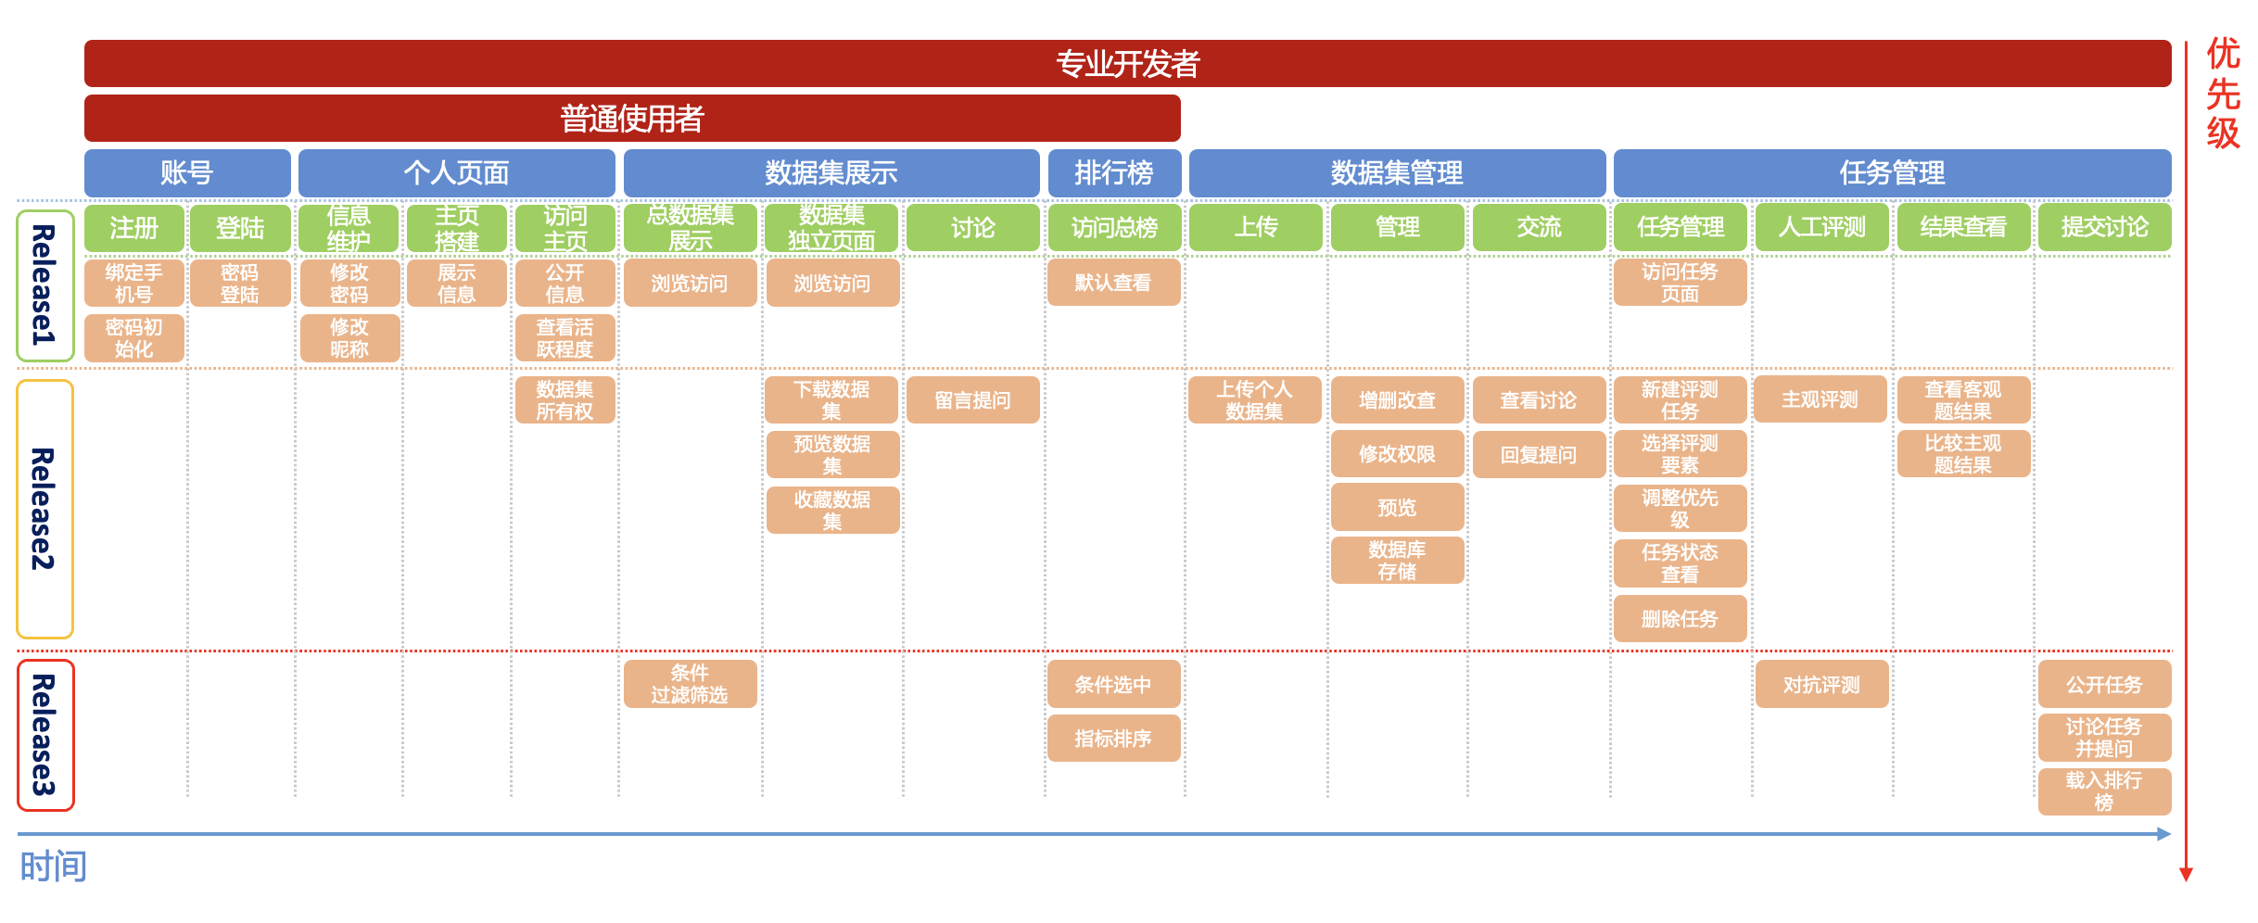
A.2 用户故事
A.2.1 普通使用者
登陆部分：
1. 作为普通用户，他/她可以绑定手机号完成注册、通过密码登陆，以便以普通权限登陆网站并浏览。
个人页面部分：
1.作为普通用户，他/她可以修改昵称、密码等内容，以便调整自己的个人信息。
2.作为普通用户，他/她可以管理并修改个人主页的信息，以便向其他用户展示自己的基本情况。
3.作为普通用户，他/她可以访问其他用户的个人主页，以便了解其他用户的公开信息、活跃程度和数据集所有权。
数据集展示部分：
1.作为普通用户，他/她可以访问数据集总展示页面，以便对数据集的概览情况有所了解。
2.作为普通用户，他/她可以在数据集总页面上通过条件筛选得到符合预期的数据集，以便快速找到合适的数据。
3.作为普通用户，他/她可以访问涵盖某数据集的基本信息的独立页面（如任务分类、压缩包大小等），以便了解单个数据集的基本情况。
4.作为普通用户，他/她可以在数据集独立页面上参与该数据集的讨论与留言，以便寻求在该数据集上的帮助。
5.作为普通用户，他/她可以在数据集独立页面上下载该数据集，以便获取公开的可用数据。
6.作为普通用户，他/她可以在预览页面查看从数据集中随机抽取的条目的具体内容，以便快速熟悉不同数据集的形式和种类。
7.作为普通用户，他/她可以收藏数据集并陈列在个人页面，以便下次快速定位到该数据集。
排行榜方面：
1.作为普通用户，他/她可以跳转并访问模型能力排行榜，以便了解不同模型在不同数据集上的表现能力。
2.作为普通用户，他/她可以在排行榜中通过复选框选择不同应用领域的模型和数据集（如视觉、文本生成、多模态等），以便在特定应用方向了解模型的表现情况。
3.作为普通用户，他可以在排行榜中选择按照不同的指标进行排序（如客观题正确率、数据集大小、上传日期等），以便从多维度选择适合自身的模型。
A.2.2 专业开发者
数据集管理部分：
1.作为专业用户，他/她可以上传自己的数据集，以便在众测平台上检测自己的数据集和与其他开发者分享。
2.作为专业用户，他/她可以管理已上传的数据集并随时增加、删除、修改数据集条目，以便不断提高自己数据集的质量。
3.作为专业用户，他/她可以修改自己上传的数据集的展示权限，以便调整个人主页上展示出来的个人数据集。
4.作为专业用户，他/她可以查看关于自己上传的数据集的社区讨论并回复，以便及时根据反馈改进自己的数据集。
发起推理任务部分：
1.作为专业用户，他/她可以访问任务页面，以便管理个人任务。
2.作为专业用户，他/她可以新建测评任务并选择测评的数据集、模型和方法，以便得到特定模型在特定方法下在特定数据集上的表现情况。
3.作为专业用户，他/她可以查看所有任务的评测状态（排队中、正在进行、已完成等），以便了解不同任务的进度。
4.作为专业用户，他/她可以选中并查看某任务中模型对客观题的回答情况，以便详细了解模型对客观题的回答。
5.作为专业用户，他/她可以进入任务的主观评测系统，以便从人类的角度为模型的回答打分。
6.作为专业用户，他/她可以发起对抗性评测任务，以便比较不同模型在同一任务上的能力。
7.作为专业用户，他/她可以进入到对抗性评测页面实时查看模型的回答并打分，以便从人类的角度比较不同模型的回答质量。
8.作为专业用户，他/她可以公开自己发起的主观评测/对抗性评测的任务，以便与社区其他开发者分享。
9.作为专业用户，他/她可以参与其他开发者公开的主观评测/对抗性评测任务的讨论并提问，以便与社区不同的开发者交流解惑。
10.作为专业用户，他/她可以查看其他专业用户主观评测/对抗性评测的结果，以便比较不同人之间的选择偏好。
11.作为专业用户，他/她可以选择是否将某任务的评测结果计入排行榜，以便更新总排行榜的排名。

B：系统的总体技术架构与技术选型
详见2.4.1技术工具

C：开发迭代计划
轮次 | 周次 | 任务
第一轮 | 第7-8周 | 实现用户注册登录功能,展示个人主页：搭建前端静态页面，后端docker+django+MySQL环境部署，实现前后端的通信。
第二轮 | 第9周 | 实现用户信息维护功能，包括修改密码与个人信息等；搭建排行榜、测试、数据集总展示、单个数据集展示的基础页面,发布版本1。
第三轮 | 第10-11周 | 实现数据集上传与数据集的增删改查功能，允许专业开发者对自己的数据集进行修改;允许用户上传数据集，选择上传权限，管理个人数据集；允许用户下载数据集，收藏数据集；允许新建测评任务，管理测评任务。
第四轮 | 第12周 | 完成每一个数据集的论坛页面，使得用户可以交流并实时展示信息；完成访问其他用户的展示界面；允许用户对评测任务的主观评测题进行回答，允许用户查看主观题与客观题的详细结果；发布版本2。
第五轮 | 第13周 | 实现排行榜的实时更新，允许用户筛选数据集与评测方法以获得需要的排行榜；允许用户通过条件筛选数据集；允许用户采用对抗评测的方式发起任务，并允许对对抗评测问题进行人工评测。
第六轮 | 第14周 | 允许用户对每一个任务进行公开讨论，进行主观题与对抗评测的众测；对应载入排行榜的数据集认证规则进行制订；添加模型基本信息与讨论界面。至此程序基本完善，发布版本3。
第七轮 | 第15周 | 进行平台的测试，编写使用教程，发布最终版本。

D：后续分工
原型设计：张之远，陈敬文
前端：张之远，陈敬文
后端：李晓川，缪尚宸
项目需求沟通负责人：张之远，李晓川
会议记录：缪尚宸
组织组内会议，统筹进度：陈敬文

E：产品原型
使用墨刀实现产品原型设计，点击以下链接预览：
https://modao.cc/proto/LSdSduIs30hskJpKXOsGP/sharing?view_mode=device&screen=rbpTtL5bxkEnwgJKG&canvasId=ssl3cg98TtcbqltxhiOEjt #大数据众测平台-分享
以下是一些主要页面的截图：
